附件2

2026年数字化转型创客大赛
数创成果报告

成 果 名 称：聚数致远，‘三智’融合的烤房专业管家
成 果 类 别： 小微应用封装成果
参 赛业务域： 烟叶
参 赛 单 位： 宜昌市局 （盖章）
日 期：

填 报 说 明

一、参加湖北烟草商业系统2026年度数字化转型创客大赛的单位，提交数字化创新成果时，应同步提交本报告。
二、数创成果名称应与申报的参赛题目名称一致。
三、数创成果类别：数据可视化展现成果、数据算法模型成果、小微应用封装成果等。
四、各单位根据数创成果研发实际，可适当对正文目录内容进行增减及合并。
五、成果说明注意事项：各单位根据所选题目方向，从“技术实现”和“管理优化”两个方面选择说明。
1.“技术实现”主要包括“技术路线”（工具选择和数据来源），“算法设计”（建立的模型、采用的算法及输入输出结果），“方法过程”（形成数创成果的方法、步骤及其分析、设计、实现、优化等）。
2.“管理优化”主要介绍在数创成果中，以数据要素驱动组织架构、业务流程、制度标准等整合优化的架构设计、理论依据、技术支撑、逻辑运行等内容。
六、数创成果报告应双面打印；报送加盖公章的电子版扫描件和对应word格式原件。
七、数创成果说明应简明扼要，重点聚焦数据应用实际成效、成果落地推广价值、经营管理提质增效作用等，正文全文控制在4000字以内。

数创成果报告简要概况
团队概况
姓名 | 性别 | 学历 | 专业 | 技术职称/技能等级 | 团队分工 | 团队职务
董贤春 | 男
胡浩博 | 男 | 硕士研究生 | 软件工程 | 助理工程师 | 技术开发、文档攥写，ppt和视频制作 | 组员
余文杰 | 女 | 硕士研究生 | 计算机技术 | 暂无 | 技术开发，ppt制作和视频制作，讲解 | 组员
徐原 | 男
卢威 | 女
作品（成果）名称及简介（200字以内）
烤房管理面临烟农用房报修和管护愁、行业决策无据、合作社管护无力等困局，项目组建设“智烤管家”，以“一库双模一平台”为核心，先搭建烤房数据库，已完成2442栋烤房部件级精准画像；然后以健康评估模型计算烤房健康分、剩余寿命与风险预警，以村级发展指数模型科学推荐新建烤房方案，为烟农调剂报修、行业部门决策新建，合作社维修管护等提供解决方案，推动烤房管理由经验判断转向数据决策、由线下分散转向线上协同。
设定目标（200字以内）
项目拟在宜昌市秭归烟区开展应用：
1.数据库全覆盖：100%覆盖现有烤房，不低于1600栋（实际完成2440栋）；形成健康评价及统计分析看板，供筛选查询。
2.流程闭环：建立“申请—调度—流转—验收—评价”全流程线上闭环，调剂、报修、养护、资金投入等业务全程可追溯，结果自动反馈至数据库更新烤房状态，实现业务办理与数据迭代同步。
3.健全管护体系：出台管护标准，标准化流程；合作社四支服务队各司其职，统一管护的在用烤房占比65%以上，管护成本降低20%以上。
4.成效：调剂和抢修响应时间控制在0.5小时以内；烟农烤房使用满意度提升至95%以上。
设计思路（200字以内）
项目以烟农需求为导向，围绕烤房“用、投、管”全过程，按照“摸清家底、科学评价、协同办理、闭环管护”的思路推进。摸清家底：归集烤房4大部位、18个部件基础信息及调剂、维修、养护记录，构建基础数据库；科学评价：建立健康评估与发展导引双模型，实现烤房评分定级和新建选址量化决策；协同办理：依托微信小程序与网页后台，打通烟农报修调剂、合作社派单管护、行业部门监管审核的业务闭环；闭环管护：通过四支服务队与管护资金收支两条线管理，形成从评价到修复、从使用到养护的可持续管护机制。
创新成效（200字以内）
一是构建两个模型，形成“一库双模一平台”模式。健康评估模型融合烤房多指标数据，采用AHP计算健康分、威布尔分布拟合剩余寿命，输出健康等级、风险部位与修复顺序；村发展指数模型综合有效烤能、烟叶需求等条件，运用AHP+熵权法组合赋权、TOPSIS排序推荐新建点位，支持沙盘推演。
二是打造“智用、智投、智管”平台。智用已调剂烤房48座，抢修响应20分钟至2小时，智投对维修资金精准分析，智管厘清合作社四支服务队职责边界。
三是建立管护规范。出台市县两级管护制度与操作规范，统一管护占比达65%以上；管护资金纳入收支两条线管理，降本增效。
应用前景（200字以内）
成果已在宜昌市秭归县运行一个烘烤季，完成2442座烤房信息采集和健康评价，抢修工单平均响应0.38小时，回访满意度96.84%，验证了“一库双模一平台”框架的可行性与可复制性。
在核实基础数据、岗位责任和统计口径后，可向市域内其他区县推广；推广时只需按当地烤房编号、审批流程、服务半径和队伍配置调整参数即可快速落地。
随着数据逐年积累，可进一步分析不同烤房的使用负荷、故障规律和修复投入，辅助编制年度建设修复及资金计划；同时将服务队任务完成情况与培训、考核相结合，持续提升合作社专业化服务能力，推动烤房管护从“经验管理”向“数智治理”升级。
团队承诺
本团队承诺提交的数创成果为本团队自主研发设计，拥有自主知识产权，具有真实性、原创性、合法性、安全性。如有不实，由本团队成员承担相应的责任。
团队成员承诺签字：

前言
烟叶生产基础设施是保障烟叶稳定生产和原料质量的重要支撑。烤房连接田间生产与收购加工，其设施状况和管护水平直接影响烘烤质量、生产成本及烟农收益。加强烤房管理，对保障生产衔接、发挥设施投入效益和推进烟草农业现代化具有重要意义。
近年来，国家烟草专卖局持续推进高质量发展和现代化建设，强化科技创新、数字化转型与降本增效。2026年全国烟草工作会议提出加快烟草农业现代化，推动数字经济与烟草产业融合。湖北省局（公司）也持续推进烟叶生产机械化、绿色化、专业化、数字化，促进数字技术向生产管理和烟农服务延伸。
本项目立足国家局部署，衔接湖北省局（公司）工作要求，服务宜昌市局（公司）基层管理和烟农需求，探索烤房资源统筹、使用管理与管护服务相衔接的数字化路径，以数据支撑管理改进，提高设施利用效率和生产保障能力，减轻基层工作负担。

名词解释
- AHP层次分析法：专家两两比较打分确定指标权重，确保主观合理，用于确定烤房健康以及选址指标的主观权重。
- TOPSIS：逼近理想解排序法，在正理想解与负理想解间比较，选出最接近理想点的候选方案，用于新建点位排序。
- 熵权法：根据指标数据离散程度确定客观权重的方法，数据区分度越大、权重越高。
- 威布尔分布：可靠性工程的标准寿命分布模型，用于烤房及其部件剩余寿命分布拟合。

一、选择作品

（一）提出需求
2025年，为及时、全面掌握烟农对当前烤房管理和服务工作的意见，宜昌市局（公司）现代烟草农业建设办公室会同项目组成员，面向烟农开展“烤房满意度及建议问卷”匿名调查与线下走访，共收到问卷600余份。反馈较为集中地反映出三类关联者在烤房使用过程中面临的三类忧愁。
一是烟农愁：用房愁，资源分布不均、季节性紧张，调剂难；抢修难，故障突发频发、找人难、调度慢、风险大，烟农不满意；
二是烟站愁：烤房底数不清、状态不明，新建、修复投入凭经验、无数据支撑，决策与需求不匹配，烟农不信任；
三是合作社愁：管护资金不足、使用不规范；管护责任悬空、队伍履职不力；管护成本高、标准不统一；不敢管、不愿管、不服管。
“三愁”现状并非单个业务环节的偶发问题，而是烤房在生产实践中的资源配置，行业在新建、修复宏观投入和日常管护中缺乏有效衔接的集中体现。结合宜昌烟区实际，成立项目组并将其归纳为烤房管理面临的三大痛点：一是资源调度缺少数字支撑；二是基础设施投入缺少量化依据；三是管护运行缺少闭环约束智能工具。

（二）确定作品
基于上述痛点，项目组提出建设“聚数致远，‘三智’融合的烤房专业管家”， 以高效全能的烤房全周期管理为主线，贯通烟农、合作社和行业部门，形成“一个数据库、两个模型、一个协同平台”的成果框架。
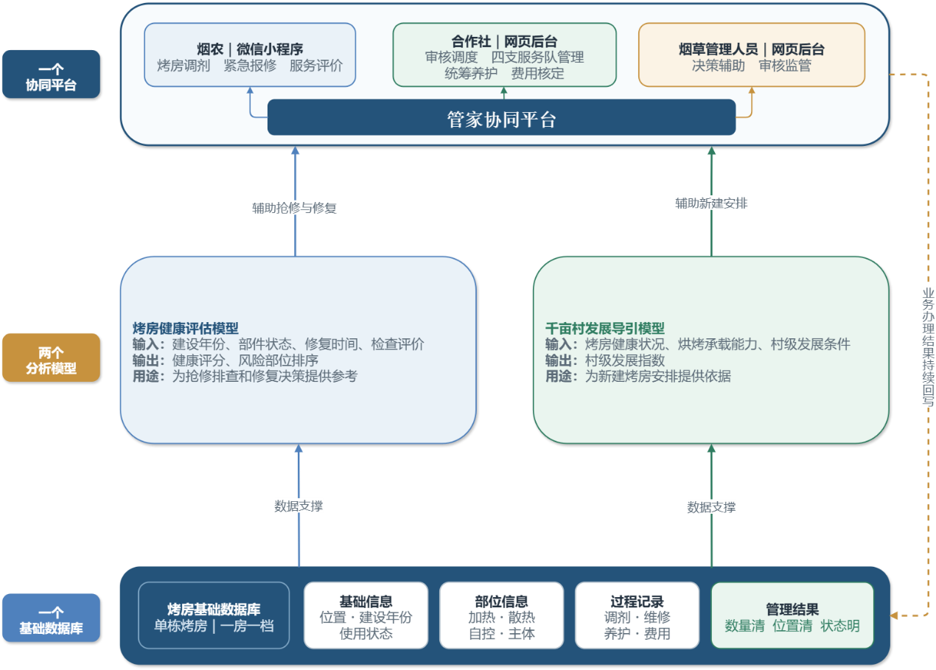
图1 “一个数据库、两个模型、一个协同平台”总体架构图

二、设定目标及可行性论证

（一）设定目标
该项目拟在宜昌市秭归烟区开展应用：
1.烤房数据库：100%覆盖现有可用烤房，不低于1600栋；形成健康评价及统计看板，行业部门可有效查询、分级查询；
2.健全管护制度，出台管护标准，流程清晰；合作社服务队各司其职，管护成本降低，管护效率提升，统一管护的在用烤房占比65%以上。
3.调剂和抢修响应时间：控制在0.5小时以内；临时需求满足，烟农烤房使用满意度提升到95%以上。

（二）目标可行性论证
研究可行性。项目研究对象和业务场景明确，前期已通过600余份烟农问卷、现场走访及业务资料梳理，掌握烤房调剂、报修、建设、修复和管护中的实际需求。现有烤房台账、维修记录、烟农种植资料及合作社人员信息可为研究提供基础数据，相关业务均有明确责任主体，具备开展试点和实施前后对比验证的条件。
技术可行性。项目采用“微信小程序＋网页后台”的应用方式，烟农无须安装专用软件，合作社和行业部门可使用现有办公电脑开展审核、派单和管理。现有程序已经具备烤房调剂、故障报修、设施分析、项目管理、服务队伍等功能基础，业务数据可通过统一烤房编号关联，具备进一步完善和推广应用的技术条件。
经济可行性。项目依托现有烤房、业务资料、办公设备和合作社服务体系开展建设，无须大规模购置专用终端，投入主要用于软件完善、数据整理、服务器运行、人员培训和后期维护。项目应用后可减少人工统计和协调成本，提高闲置烤房利用率、抢修效率及建设修复资金使用的针对性，具有较好的经济性和持续应用价值。

三、设计及确定方案

（一）设计思路
项目以烟农需求为导向，围绕烤房“用、投、管”全过程，聚焦资源调度、建设决策和管护运行中的突出问题，按照“摸清家底、科学评价、协同办理、闭环管护”的思路，归集烤房基础信息及调剂、维修、养护记录，构建烤房基础数据库、健康评估与村级发展导引两个模型、管家协同平台。
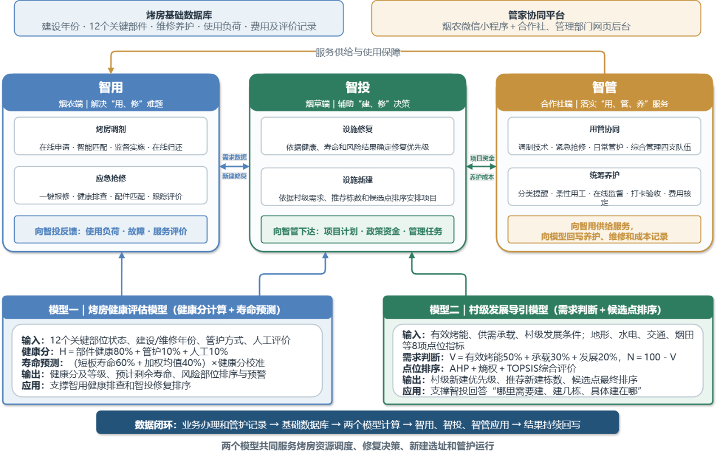
图2 项目蓝图
通过“智用”盘活资源、保障抢修，“智投”辅助新建、修复等行业投入决策，“智管”规范队伍、资金，形成业务办理、结果反馈和数据更新闭环。

（二）确定方案
通过前期的充分调研与深度分析，项目组最终确定“一个数据库、两个模型、一个协同平台”的建设方案。一个数据库以烤房为对象，记录基础信息、部件状态、使用情况和管护费用等内容；两个模型分别为烤房健康评估模型和千亩村发展导引模型，前者用于健康评分、风险部位排序和修复推荐，后者用于评价千亩村烘烤承载及发展需求，辅助提出新建建议；一个管家协同平台由烟农微信小程序和合作社、管理人员网页后台共同支撑。

四、方案实施过程

（一）技术路线

1. 工具选择
项目采用“微信小程序+web网页”两大交互入口。业务数据存储在MySQL中，两端通过统一的烤房编号、烟农标识和烘烤季关联数据，接口采用HTTP和JSON格式传输。烟农无需安装额外应用，通过微信即可进行烤房调剂、报修和服务评价；合作社及管理人员使用电脑处理批量数据、审核任务和项目分析；前后端分离便于小程序、管理后台和算法模块分别调整。

2. 数据来源
- 烤房基础数据：来源于烟草部门基础设施台账、合作社登记资料和现场核查；日常检查、专项排查和维修验收记录，涵盖烤房四大部位涉及12个关键部件状态等信息；并辅以低代码开发的应用对烤房部件信息进行补充填报。
- 烤房使用及日常管理数据：来源于合作社调剂记录、烟农申请、烘烤季实际使用情况、合作社档案、日常管理记录和烤房维护相关记录；
- 烟叶生产数据：来源于烟叶生产管理资料，包括村级种烟面积、烟叶收购量、种烟农户数量及年度变化情况，用于测算烘烤需求和供需缺口；
- 平台运行数据：来源于烟农微信小程序和合作社管理后台，随系统运行持续更新。
以上数据先进行名称统一、重复项处理、缺失项核实和坐标校验，再按烤房编号写入数据库。

（二）算法设计

1. 烤房健康评估模型
烤房健康评估模型以单栋烤房为评价对象，将健康分和剩余寿命纳入同一套评价框架。模型归集烤房建设年份、管护方式、人工评价等记录，以及12个关键部件的状态、权重和指导寿命（如下图所示），解决不同人员评价尺度不一、修复次序主要依靠经验判断的问题。
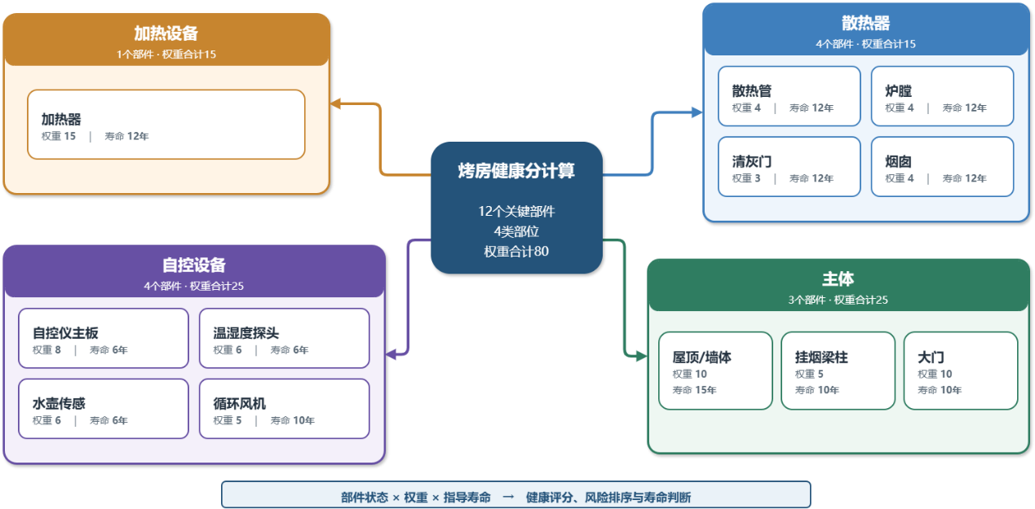
图3 烤房健康分计算
模型综合建成年份、维修时间、部件状态和检查评价，计算12个关键部件的剩余年限及健康得分，再按部件健康80%、管护制度10%、人工评价10%形成整栋健康分，并划分五个健康等级。同时结合短板寿命、加权平均寿命和健康分校准结果，预测烤房剩余使用年限，输出风险部位及维修预警，为巡检、抢修和修复排序提供依据。
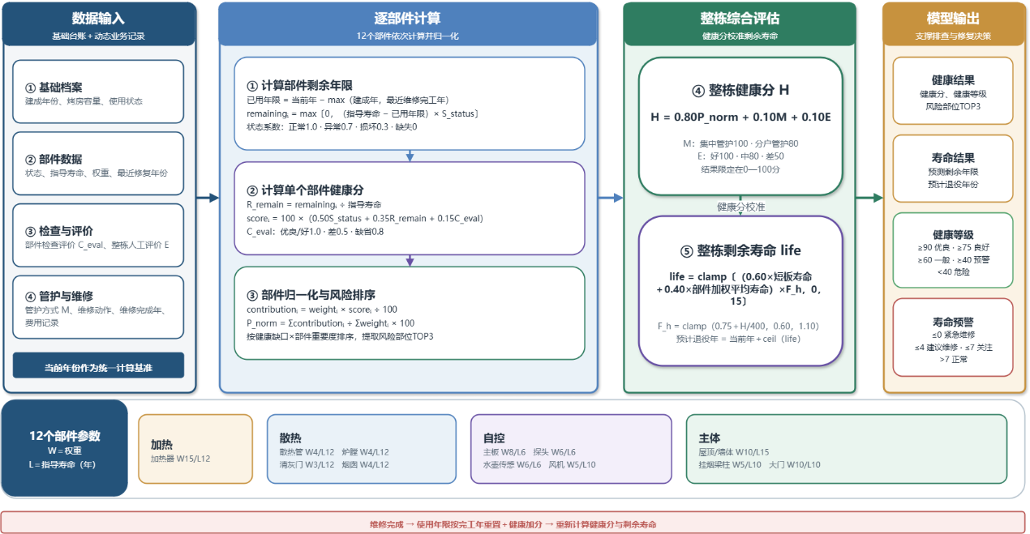
图4 烤房健康评估模型流程图
剩余寿命采用 “部件分层约束 + 维修复衰 + 健康校准 + 年限收缩” 的综合预测方法。将部件分为结构性部件和功能性部件，其剩余寿命分布通过威布尔分布拟合，得到预测寿命和预计退役年份，并根据健康缺口和部件重要度进行排序，输出风险部位寿命预警等级。

2. 千亩村发展导引模型
模型以千亩村烤房供需关系为基础，综合现有烤房健康状况、烘烤能力、烟叶生产规模、设施承载压力和村级发展条件，识别烤房供给不足及新建需求较为迫切的村。对进入新建范围的村，再从地形、水文、电力、交通、烟田匹配、环境安全、集群效益和建设成本等方面评价候选点，形成村级优先顺序、推荐建设数量和点位排名。
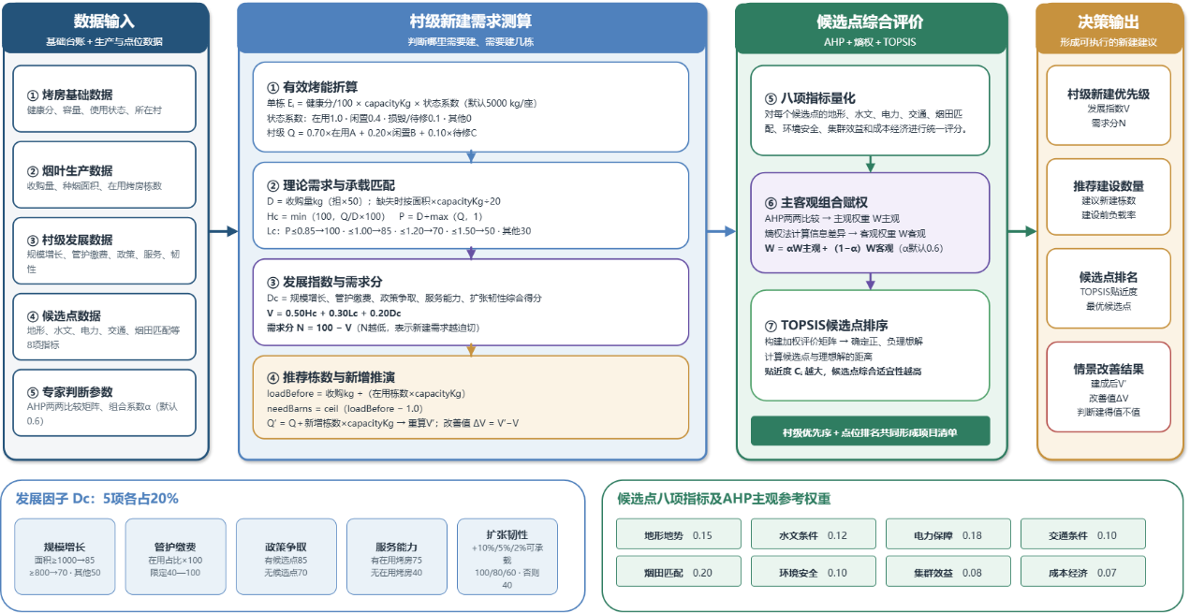
图5 烤房新建决策模型流程图
模型根据烤房健康分、容量和使用状态折算村级有效烤能，结合烟叶收购量或种烟面积测算理论需求，形成承载匹配和村级发展指数，据此判断新建需求及推荐栋数。对候选点采用AHP与熵权法组合赋权，通过TOPSIS排序确定最优点位，并利用新增烤房情景推演评价项目投入效果。

五、成果功能说明
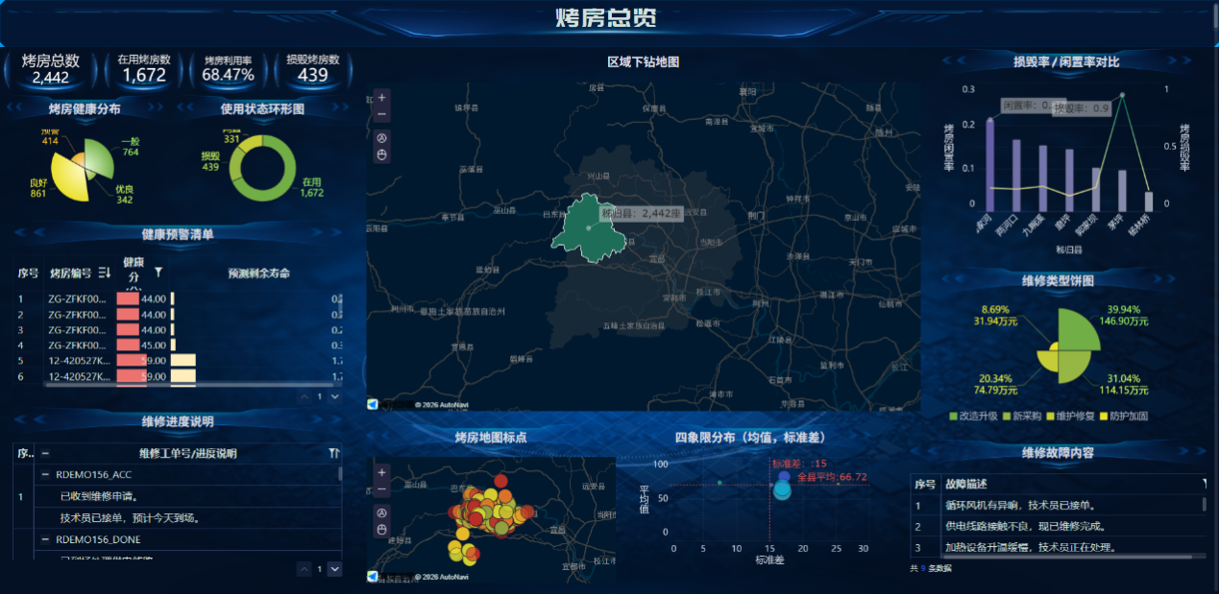
图6 FinBI烤房总览大屏
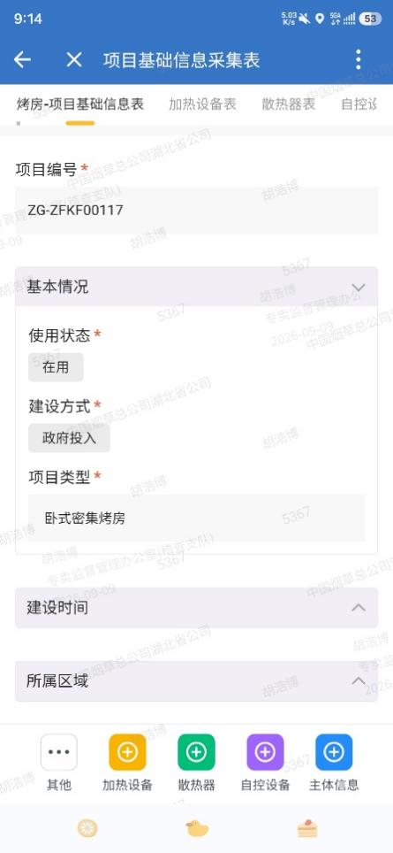
图7 轻流低代码平台数据采集
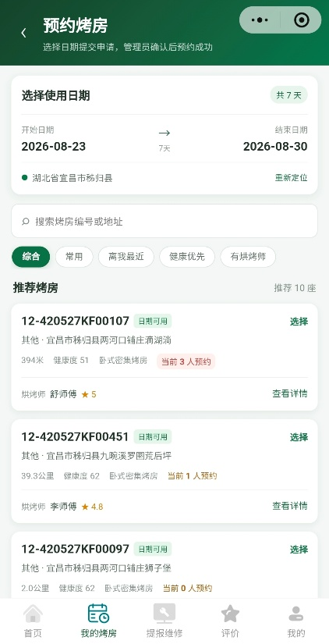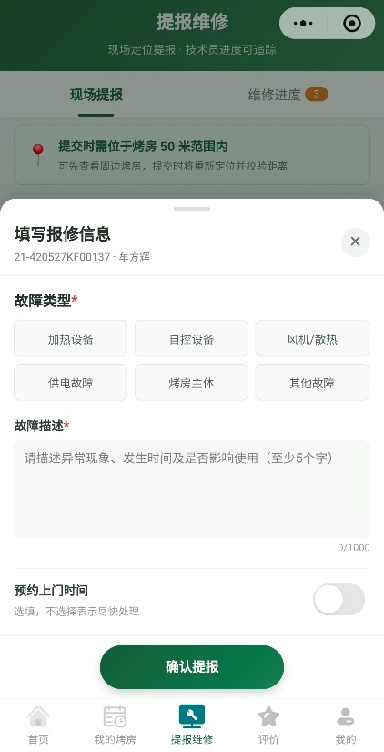
图8 小程序端烤房调剂与报修功能

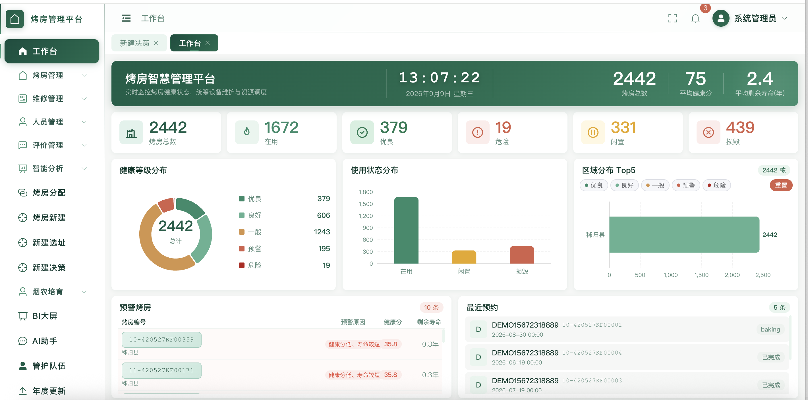
图9 web端后台管理界面

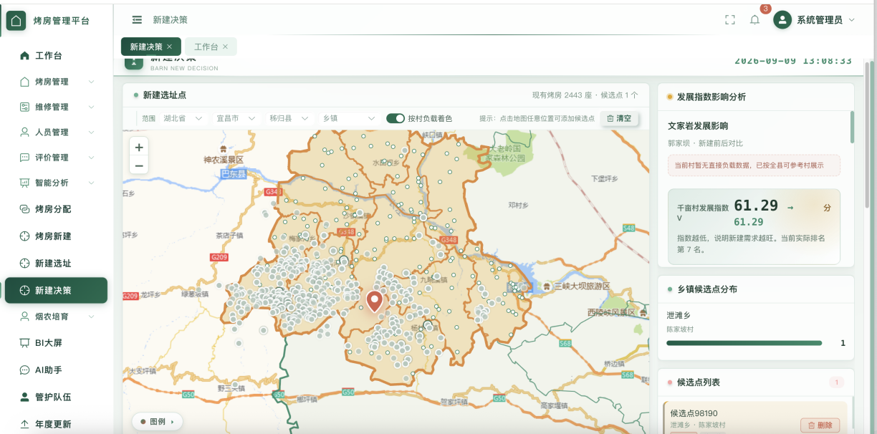
图10 web端新建决策界面

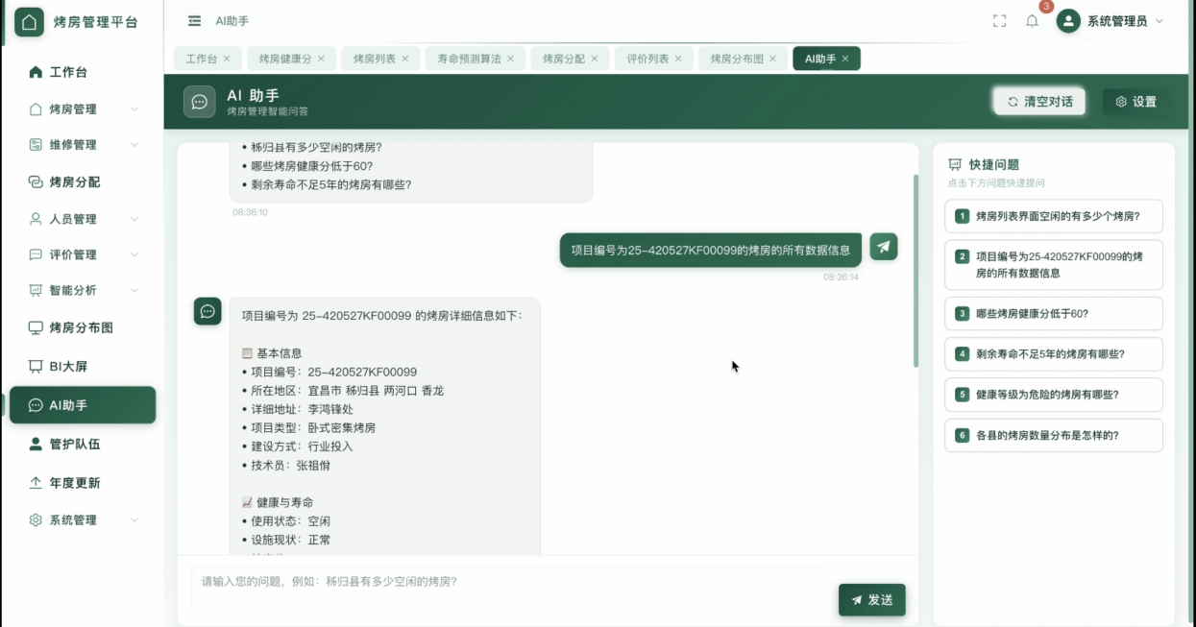
图11 web端AI助手

六、结果验证
1. 烤房数据库建设，完成了秭归县2442座烤房信息采集全覆盖；数据量比原设计（1600栋）增加近52%，每个烤房进行健康评价。
2. 通过平台工单时间记录，对16条抢修工单进行统计。平均响应时间为0.38小时；在线调剂处于试点之中。
3. 采取匿名问卷和服务评价相结合的方式开展回访，共发放问卷 600份，获得有效反馈581份，综合满意度为96.84%。
4. 围绕合作社主体责任、四支服务队职责，合作社修订《烟叶基础设备管护方案》；行业部门制定《宜昌市烟叶调制设施管护操作规范》。
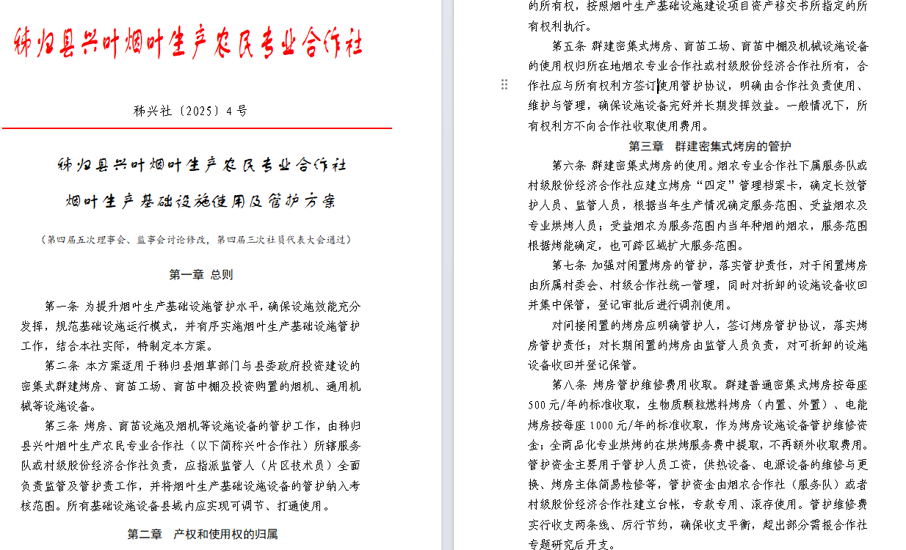
图12 相关文件截图

七、总结评估

（一）创新成效
项目构建烤房健康评估和村级发展导引两个模型，推动烤房管理由经验判断向量化决策转变。健康评估模型综合部件状态、使用年限和维修记录，计算健康分与剩余寿命，找准风险部位和修复次序；村级发展导引模型结合有效烤能、烟叶需求和村级发展条件，科学提供新建烤房依据。两个模型相互衔接，为烤房抢修、修复、新建和资金合理安排提供统一数据支撑。

（二）应用前景
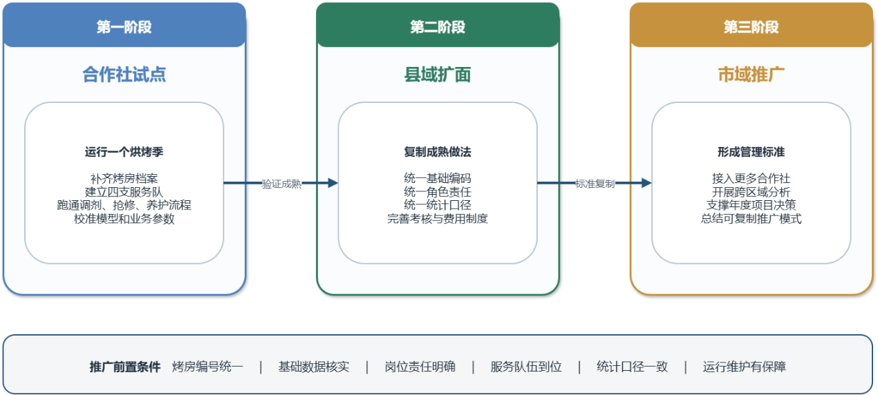
图12 应用阶段展望
该模式已在宜昌市秭归县烤烟区运行一个烘烤季，核实基础数据、岗位责任和统计口径后，再向市域内其他区县推广。推广时只需结合当地烤房编号、审批流程、服务半径和队伍配置调整基础参数。
随着数据逐年积累，可进一步分析不同烤房的使用负荷、故障规律和修复投入，辅助编制年度建设与资金计划；还可把服务队任务完成情况与培训、考核相结合，持续提高合作社专业化服务能力。

（三）总结及打算
本项目围绕烤房使用、投入和管护全过程，构建基础数据库、两个模型和协同管理平台，推动调剂、抢修、养护、修复及新建业务在线协同。
下一步将持续补充基础数据，优化模型参数，进一步规范合作社人员、资金管理，强化四支服务队人员素质，促进合作社管理有序、服务高效、运行良好。

